Szkło w służbie ekologii – produkty firmy Guardian, a Certyfikat BREEAM
Wielokryterialny system oceny jakości BREEAM to jeden z najbardziej prestiżowych i cenionych certyfikatów z zakresu zrównoważonego budownictwa na świecie. Im wyższą notę otrzyma nieruchomość, tym lepiej wpisuje się ona w ekologiczne standardy i jest bardziej przyjazna środowisku naturalnemu. Duży wpływ na spełnienie najwyższych standardów zielonego budownictwa ma wybór odpowiednich materiałów wykończeniowych. Szkło architektoniczne firmy Guardian należy do tych produktów, które pozwalają na zdobycie wysokiej oceny w systemie BREEAM.

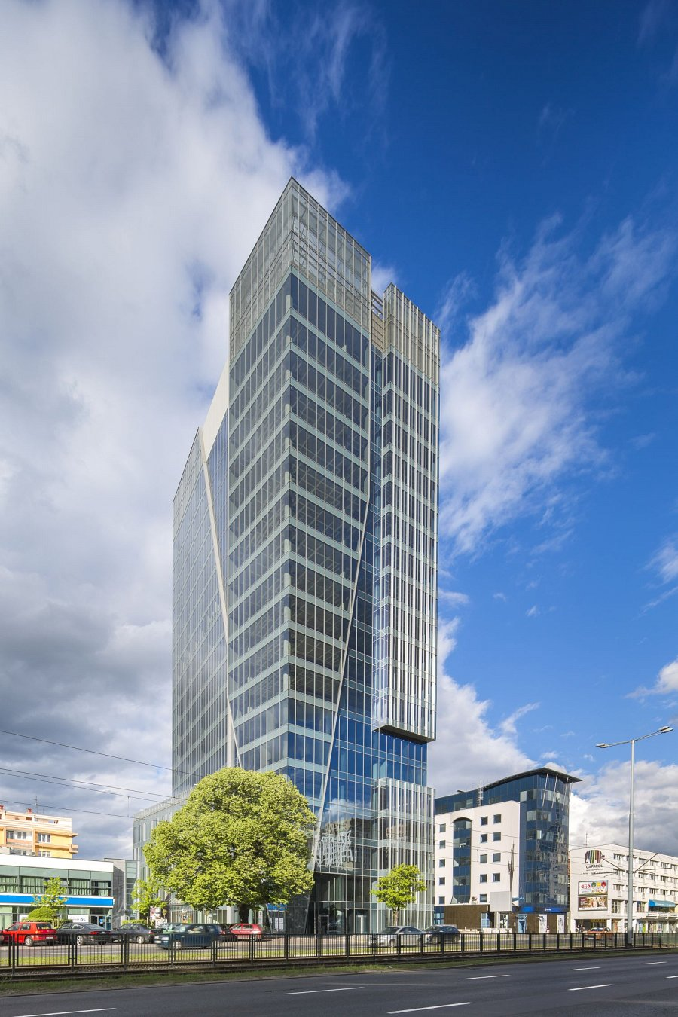
Pod nazwą BREEAM (ang. Building Research Establishment Environmental Assessment Methodology) kryje się zespół surowych kryteriów, których spełnienie pozwala na określenie budynku mianem ekologicznego. Certyfikat ten po raz pierwszy został przyznany ponad 20 lat temu w Wielkiej Brytanii, a obecnie należy od najczęściej stosowanych na świecie sposobów oceny poziomu oddziaływania na środowisko naturalne obiektów biurowych, handlowych i usługowych. Proces certyfikacji polega na analizie budynku pod kątem różnorodnych kryteriów, takich jak wykorzystanie materiałów ekologicznych, zużycie wody i energii, gospodarka odpadami, zdrowie i samopoczucie przebywających w obiekcie osób czy też transport i zanieczyszczenia. W zależności od spełnianych przez budynek norm, może on uzyskać certyfikat BREEAM na jednym z pięciu różnych poziomów: od PASS (podstawowy) do OUTSTANDING (doskonały). Jeżeli chodzi o obiekty z wielkopowierzchniowymi przeszkleniami to spełnienie wielu kryteriów systemu oceny i osiągnięcie wysokiego wyniku uzależnione jest w dużej mierze od zastosowanego szkła. Energooszczędne, wysokoselektywne i doskonale przejrzyste produkty firmy Guardian pozwalają m.in. na stworzenie w budynku przyjemnego mikroklimatu, zapewnienie odpowiedniego komfortu termicznego
i bezpiecznego poziomu jasności. Dzięki tym właściwościom szkło firmy Guardian przyczynić się może do zdobycia przez budynek doskonałych not BREEAM w kryteriach „Energia”, „Zdrowie
i samopoczucie”, „Materiały”, „Zarządzenie” i „Odpady”.

Kryteria BREEAM – energooszczędność, ekologia i komfort pracy
Efektywne wykorzystanie energii to jedno z podstawowych kryteriów, które muszą spełniać obiekty z prestiżowego grona zielonego budownictwa. Zastosowanie w projekcie szkła SunGuard SuperNeutral czy SunGuard eXtra Selective, charakteryzującego się niskim wskaźnikiem U na poziomie 1,0 W/m2K, pozwala na zminimalizowanie strat ciepła przez szybę w sezonie zimowym i zapewnia wnętrzom odpowiedni komfort termiczny. Niska przepuszczalność energii z promieniowania słonecznego znacznie redukuje natomiast ryzyko przegrzewania się pomieszczeń w miesiącach ciepłych i pozwala ograniczyć potrzebę korzystania z urządzeń klimatyzacyjnych. Obie te kwestie przekładają się na zmniejszenie zapotrzebowania budynku na energię, dlatego też pozwalają na zdobycie dodatkowych punktów w skali ocen certyfikatu BREEAM. Warto podkreślić, że wysoka selektywność szkła SunGuard firmy Guardian ma również wpływ na poziom jasności wewnątrz obiektu (przepuszczalność światła na poziomie 70%), dzięki czemu w ciągu dnia można niemal całkowicie zrezygnować ze sztucznego oświetlenia. Wykorzystanie do maksimum naturalnego światła nie tylko pomaga jeszcze bardziej obniżyć bilans energetyczny budynku, ale również ma ogromny wpływ na komfort i higienę pracy przebywających w nim osób. Jeżeli dodać do tego pozostałe właściwości szkła firmy Guardian, czyli doskonały stopień oddawania kolorów, przejrzystość i neutralny kolor odbicia to okazuje się, że nieruchomość może spełnić kolejne surowe kryteria BREEAM. Chodzi o kategorię „Zdrowie i dobre samopoczucie”, która obejmuje m.in. kwestie oświetlenia, widoku z okien i mikroklimatu w pomieszczeniach.
Zarządzanie obiektem, odpadami i materiałem
Rozsądne gospodarowanie odpadami, inteligentne zarządzanie budynkiem i stosowanie ekologicznych materiałów to kolejne kryteria, które są nierozerwalnie związane ze zrównoważonym budownictwem i certyfikatem BREEAM. Okazuje się, że wybór wysokiej jakości szkła architektonicznego firmy Guardian może mieć ogromny wpływ na spełnienie każdego z tych założeń. Gwarantem bezpieczeństwa i komfortu akustycznego jest szkło hartowane i laminowane LamiGlass Acoustic, które skutecznie wycisza pomieszczenia i redukuje hałas pochodzący z zewnątrz nieruchomości. Wysoka jakość produktów Guardian, ich doskonałe parametry techniczne i właściwości termiczne, a także nowoczesna technologia produkcji to natomiast przesłanki, które ułatwiają budynkowi zdobycie dodatkowych punktów w kategorii „Materiał”. Ostatnie z kryterium BREEAM, na które duży wpływ ma wybór szkła, to „Gospodarowanie odpadami”. Stosowana przez firmę Guardian metoda transportu szklanych tafli pozwala na wyeliminowanie zbędnych opakowań, a wdrożony system recyklingu umożliwia ponowne wykorzystanie stłuczki do produkcji szkła. Wszystko to sprawia, że obiekt spełnia ekologiczne standardy nie tylko po oddaniu do użytku, ale również podczas prac przygotowawczych i poszczególnych etapów budowy.
Wpływ szkła firmy Guardian na możliwość otrzymania doskonałego wyniku certyfikatu BREEAM to nie tylko teoria. Potwierdzeniem są obiekty, które już otrzymały wysoką ocenę BREEAM: Excellent dla m.in. budynku biurowca Q22 w Warszawie i kompleksu biurowego Miasteczko Orange w Warszawie, Very Good dla m.in. Aquarius Business House we Wrocławiu, Centrum Biurowego Neptun w Gdańsku oraz kompleksu handlowo – biurowego Plac Unii w Warszawie.
https://www.guardian.com
***
Guardian to zróżnicowana firma produkcyjna o zasięgu globalnym, której siedziba główna mieści się w Auburn Hills w stanie Michigan w USA. Firma zajmuje czołową pozycję w produkcji szkła typu „float”, wyrobów szklanych, izolacji z włókna szklanego oraz innych materiałów budowlanych do zastosowań komercyjnych, mieszkaniowych i w przemyśle motoryzacyjnym. Szkło z ochroną przeciwsłoneczną SunGuard zostało zaprojektowane dla zapewnienia różnych poziomów kontroli słonecznej do stosowania w różnych strefach klimatycznych i przy projektowaniu różnorodnych budynków. Dzięki swojemu Ośrodkowi Naukowo-Technologicznemu, Guardian jest liderem w innowacyjności, opracowując wysokiej klasy szkła powlekane oraz inne zaawansowanych produkty. Guardian, spółki zależne i stowarzyszone zatrudniają 18.000 osób. Zakłady zlokalizowane są na terenie Ameryki Północnej, Europy, Ameryki Południowej, Azji, Afryki i Bliskiego Wschodu. Nazwa SunGuard jest zastrzeżonym znakiem towarowym należącym do Guardian Industries Corp. Częścią koncernu Guardian Industries Corp. jest Guardian Częstochowa, jedna z najnowocześniejszych hut szkła na świecie oraz czołowym producentem szkła architektonicznego w Polsce, która powstała w 2002r. Przedsiębiorstwo dysponuje najnowszymi technologiami w dziedzinie produkcji szkła i przetwórstwa szkła płaskiego. Zakład produkuje szkło float o grubościach od 3 mm do 12 mm oraz szkło powlekane w oparciu o technikę rozpylania magnetronowego. Guardian Częstochowa zatrudnia obecnie ponad 330 osób.

